**Tecnologías de Desarrollo de Software IDE**



Año 2014

Comisión 03

Turno Noche

Docentes:

* Ezequiel Porta
* Andrés Sangrá

Grupo nº 17:

* Julián Aiup (40468)
* Pablo Garófolo (29046)
* Esteban López Adriano (32744)

**General:**

Herramientas utilizadas:

* Microsoft Visual Studio 2010 Professional
* Microsoft Sql Server Management Studio 2008
* .Net Framework v4.0

**Versión Desktop**

**Versión Web**

* Manejo de estado de usuario con variables de sesión (Session).
* Generación de menú a partir del sitemap.
* Control de acceso mediante asignación de permisos por roles en el sitemap.
* Utilización de MasterPages.
* Si bien no se utilizaron skins, se optó por estandarizar el diseño utilizando plantillas predeterminadas en grillas y menúes.
* Javascript (utilizando el Framework Jquery) para confirmación de borrado y dinamización de contenidos.

**Screenshots**

Login (desktop):  
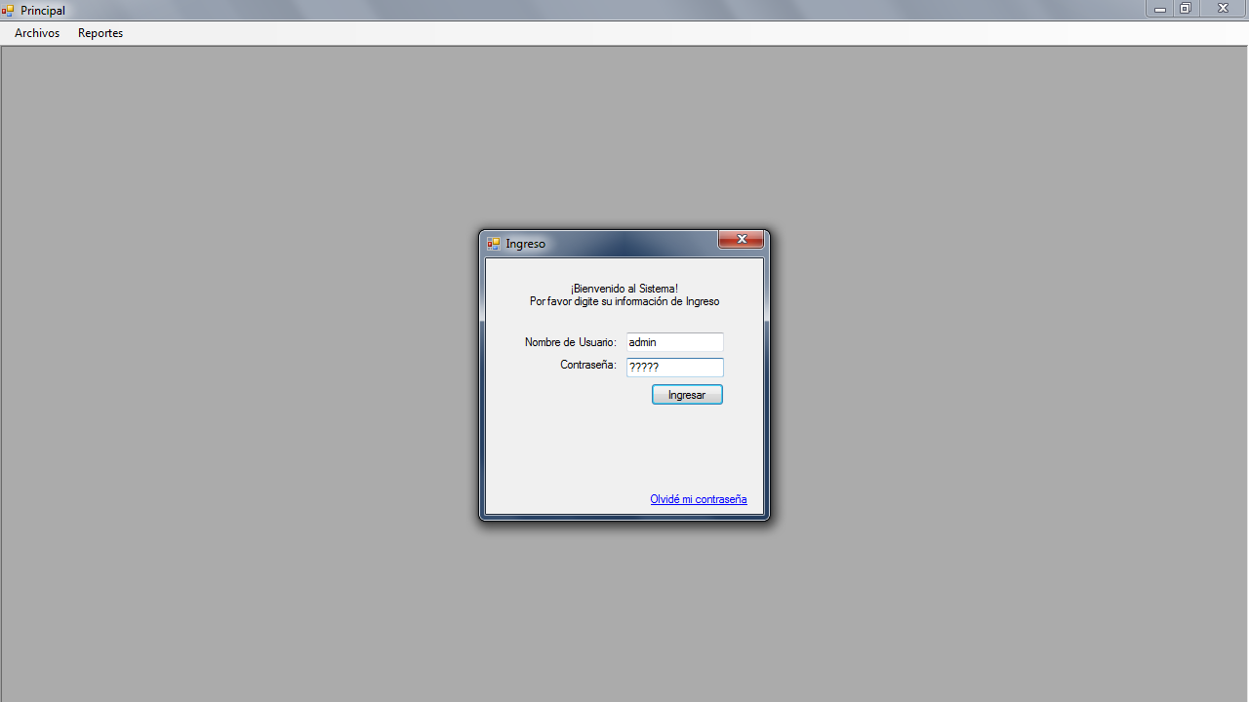

Listado Alumnos (desktop)::  
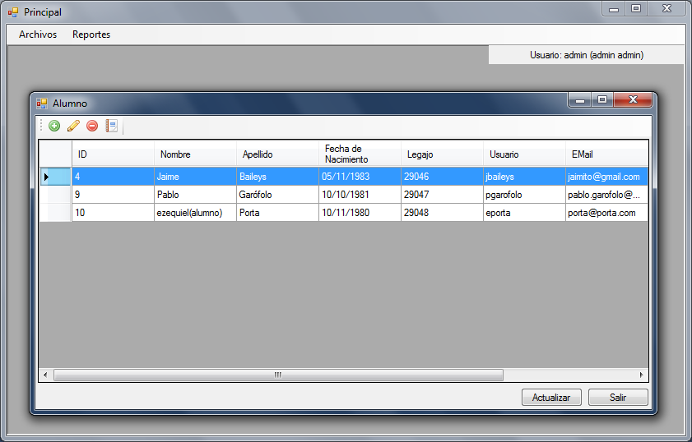

Formulario de inscripción a materia (desktop)::  
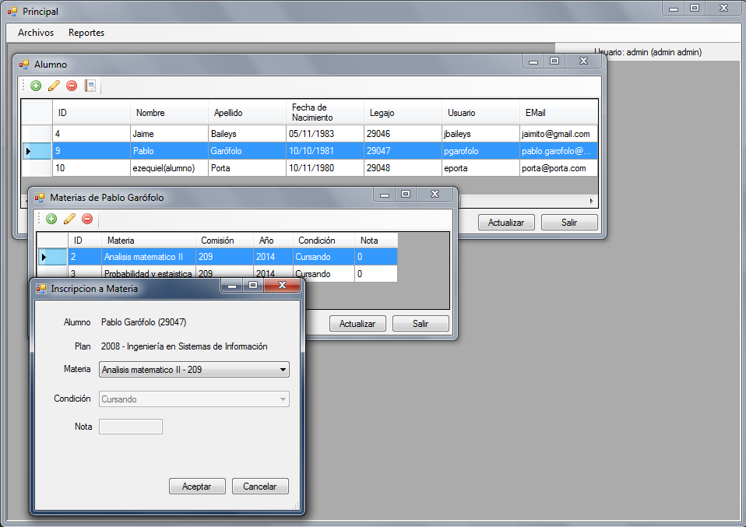

Reporte de materias y alumnos de un docente (desktop)::

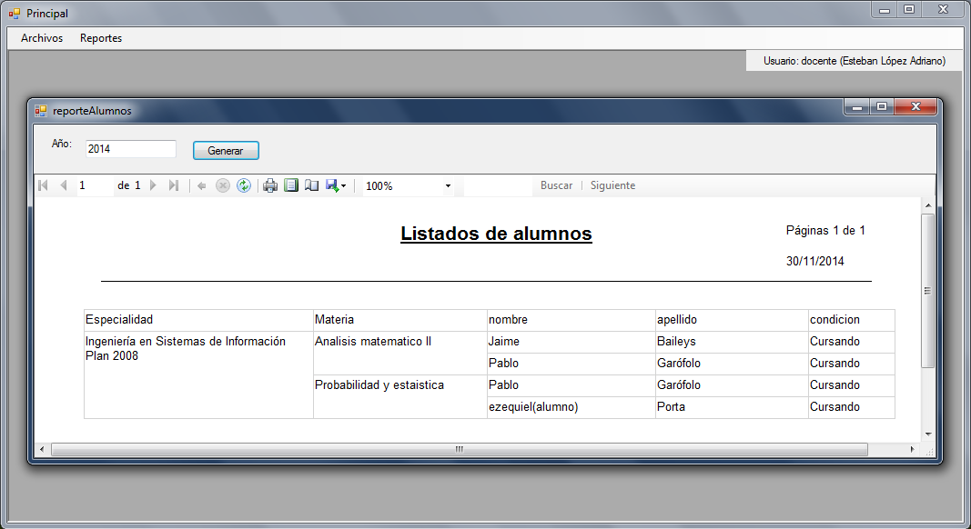

Login (web):  
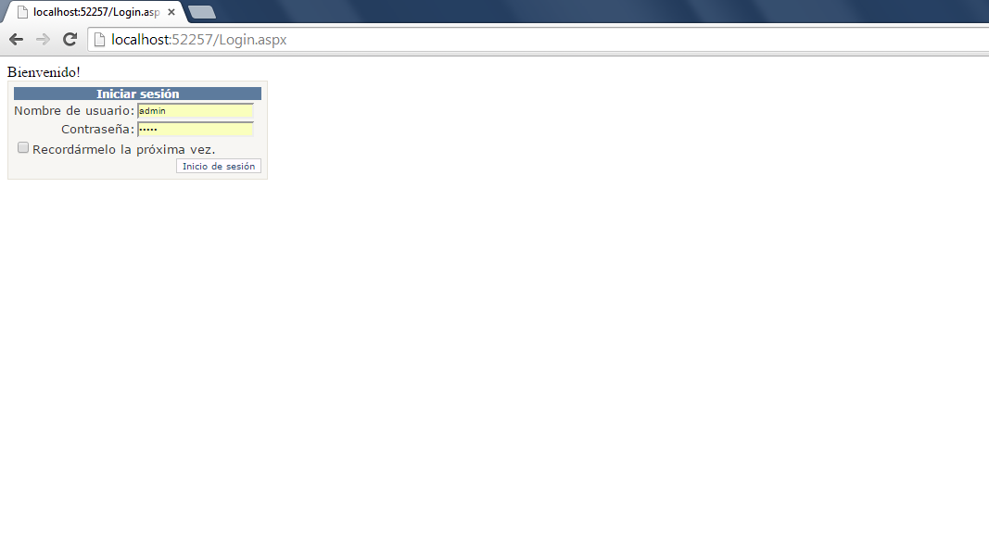

Listado de Docentes (web):  
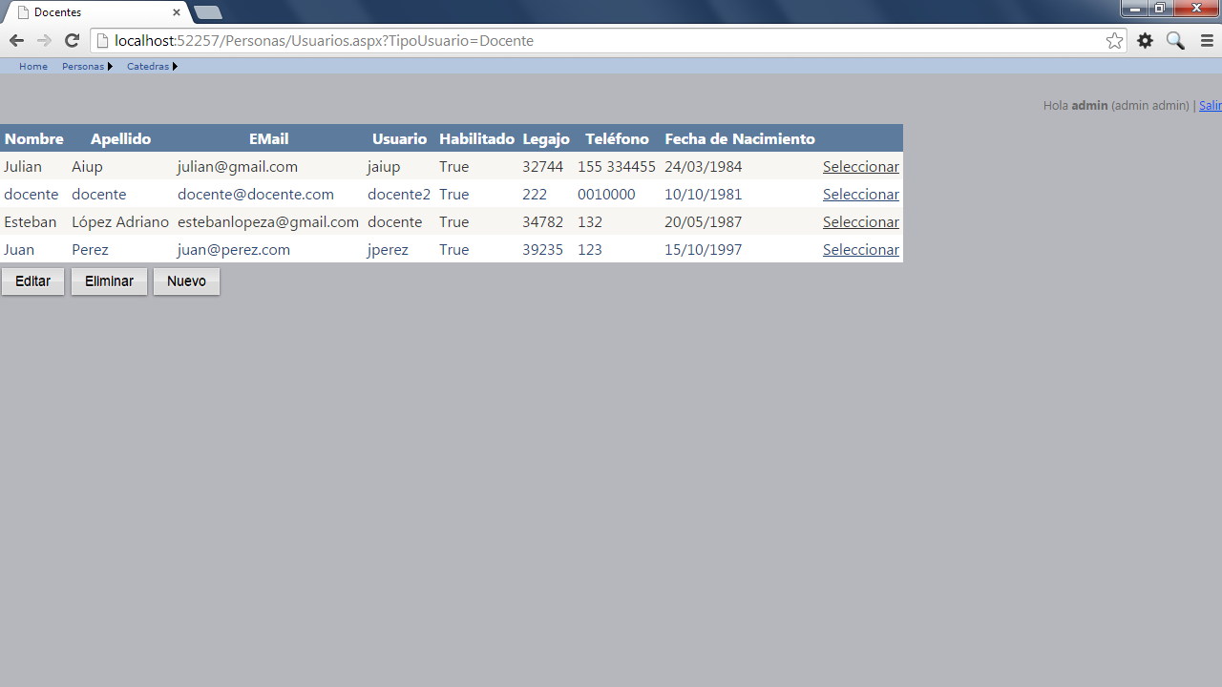

Formulario de asignación de docente a un curso (web):   
